**네트워크 게임 프로그래밍 텀 프로젝트**

|  |  |  |
| --- | --- | --- |
| **게임공학과** | **2015156002** | **김근우** |
| **엔터테이먼트컴퓨팅** | **2016184037** | **하태웅** |
| **게임공학과** | **2017180006** | **김지영** |

**김재경 교수님**

**목차**

네트워크 게임 프로그래밍 텀 프로젝트 1

**1.** **어플리케이션 기획** 3

**1-1.** **컨셉** 3

**1-2.** **게임 설명** 4

**2.** **High Level Design** 8

**2-1.** **기본 구조** 8

**2-2.** **기본 패킷 디자인** 9

**3.** **Low Level Design** 12

**3-1. 클라이언트** 12

**3-2. 서버** 15

**4.** **역할분담** 18

**5.** **개발환경** 18

**6.** **개발일정** 19

1. **어플리케이션 기획**
   1. **컨셉**

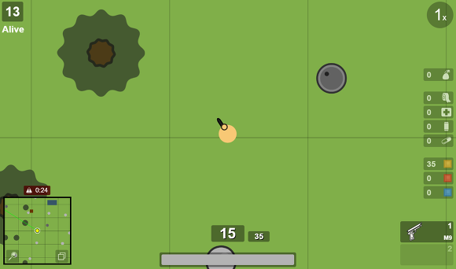

**게임 제목** 2D FPS 게임

**게임 컨셉** 최후의 1인이 될 때 까지 경쟁하는 2D FPS 서바이벌 게임

**게임 소개**

일정 지역 내에서 플레이어들은 서로 총을 발사하며 싸우게 된다.   
총은 여러 종류가 존재하며, 플레이어는 아이템을 획득하여 총의 종류를 바꿀 수 있다.

* 1. **게임 설명**

**A 게임 흐름**

**B 게임 실행 방법**

플레이어 중 누군가가 서버 프로그램을 실행한다.   
이후 나머지 플레이어들이 클라이언트를 실행하고, IP를 입력하여 개설된 서버에 접속한다.   
모든 플레이어가 접속하면 자동으로 게임이 시작된다.

**C 게임 규칙**

|  |  |
| --- | --- |
| 기본 규칙 | 모든 플레이어가 입장 시 게임 시작 |
| 플레이어는 HP 0가 되면 GAME OVER |
| 생존 플레이어 수가 1이 될 때까지 게임이 진행됨 |
| 사격 이벤트 | 마우스로 원하는 위치를 조준할 수 있음 |
| 마우스 왼 클릭을 할 시 조준 한 위치에 탄환이 발사됨 |
| 무기 교체 | 필드에 무기가 존재함 |
| 아이템이랑 플레이어가 충돌하면 해당 무기로 변경되어서 장착 |
| 플레이어 킬 | 플레이어는 공격(조준 후 탄환 발사)액션으로  상대 플레이어의 HP를 깎을 수 있음 |
| 적 플레이어 HP를 0로 만들면  Player Kill Count +1 / Alive Count -1 로 게임 내 수치가 변경됨 |

**D 인 게임 표시 내용 (UI)**

|  |  |
| --- | --- |
| **이름** | 설명 |
| **생존 표시** | 플레이어가 얼마나 남았는지 표시  Ex. 10명 생존 시 → 19 Alive |
| **킬 표시** | 1 타 플레이어의 죽음을 표시하는 UI  2 플레이어 킬에 사용된 총도 함께 전체 공지함  Ex. LOL이 AK-47을 사용해서 Kevin을 죽임  ➔ LOL killed Kevin with AK-47 |
| **HP** | 플레이어의 남은 **HP 양**을 표시함 |
| **사용하는 총** | 플레이어가 현재 사용하는 총은 플레이어 얼굴에 표시 |

**E 게임 오브젝트**

|  |  |  |
| --- | --- | --- |
| 이미지 | 이름 | 설명 |
|  | **플레이어** | Player 오브젝트 HP: 100  무기를 드롭해 상대 플레이어의 HP를 내릴 수 있음 |
|  | **적 플레이어** | 적 플레이어 플레이어를 공격함 |
|  | **무기** | 무기는 3 종류가 있음  권총/라이플/저격총 |
|  | **엄폐물** | 플레이어의 공격을 막을 수 있는 엄폐물 |

**F 조작 방법**

* ***마우스 Mouse***

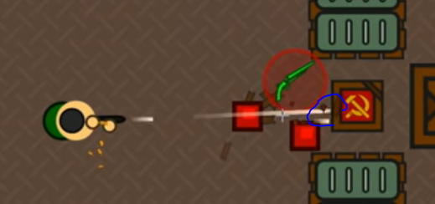

**\* MOUSE MOVE** 마우스 커서를 움직여서 원하는 방향으로 총을 쏠 수 있음

|  |  |
| --- | --- |
| **액션** | **조작 키** |
| 총 조준 움직임 | **Move** |
| 발사 | **L click** |

* ***키보드 Keyboard***

|  |  |
| --- | --- |
| **액션** | **조작 키** |
| **캐릭터 이동** | **W, A, S, D** |
| **채팅 시작** | **Enter** |
| **채팅 종료** | **ESC** |

1. **High Level Design**
   1. **기본 구조**

* **서버/클라이언트 역할도**

Client

Server

User Input

Render

Game Logic

Send Packet

Processing Packet

Game Logic

Send Response

Send Packet

Processing Packet

* **클라이언트와 서버 간 통신**

Server

Client

접속 요청

접속 가능 여부 확인 후 응답

인원수 확인 및 시작

게임 시작

전체 게임상태 전송

사용자 입력 및 이벤트 전송

입력 처리 결과 전송

통신을 위한 프로토콜은 TCP를 사용한다. 캐릭터, 총알, 아이템 등 오브젝트들은 동기화를 위한 고유한 ID를 갖는다.

* 1. **기본 패킷 디자인**

고정길이의 패킷을 처리하고 크기에 맞게 4Byte Int 정수형 변수에 bit 단위로 옵션을 넣어준다.

부가정보(위치, 방향)가 필요한 패킷인 경우 추가적인 Recv를 호출한다.

|  |
| --- |
| **Default** |
|  |
| **System Packet** |
|  |
| **Input Event Packet** |
|  |

|  |
| --- |
| **OBJ Event Packet** |
|  |
| **Hit Event Packet** |
|  |
| **Chat Event Packet** |
|  |

|  |  |  |
| --- | --- | --- |
| TYPE | OPTION | 16진수 |
| **Default** | PLAYERNUM | 0x0?0000 (0x010000, 0x020000, 0x040000, 0x080000) |
| **SYSTEM** | SYSTEM | 0x1?0000 |
| LOGIN FAIL, OK | 0x1?0000, 0x1?0001 |
| START, END | 0x100002, 0x1?0004 //END에 경우 PLAYERNUM이 WINNER |
| **INPUT** | INPUT | 0x2?0000 |
| UP (Down, Up) | 0x2?1000, 0x2?2000 |
| DOWN | 0x2?0100, 0x2?0200, |
| LEFT | 0x2?0010, 0x2?0020, |
| RIGHT | 0x2?0001, 0x2?0002, |
| **OBJ** | OBJ | 0x4?0000 //PLAYERNUM 행위 주체. |
| TYPE (Player, Bullet, Item) | 0x4?1000, 0x4?2000, 0x4?4000 |
| CREATE | 0x4??100 |
| DESTROY | 0x4??200 |
| POSITION 갱신 | 0x4??400 |
| ID(ITEM) | 0x4??4?? |
| **EVENT** | EVENT | 0x8?0000 |
| HIT | 0x8?1000 |
| TARGET | 0x801?00 |
| DAMAGE | 0x801??? |
| CHAT | 0x8?2??? |

**패킷 디자인 예시**

사용자 1의 LEFT_DOWN 키 입력 → 0x210020

사용자 3의 Bullet 생성 → 0x441200

1. **Low Level Design**

Client

NW Manager

Scene Manager

Packet Receiver

Server Socket

Recv Queue

Player List

Bullet List

Item List

Input Manager

Renderer

Packet Processor

**3-1. 클라이언트**

**A 자료구조**

|  |  |
| --- | --- |
| List<int> RecvQueue | 서버에서 받은 패킷을 보관 |
| List<Vec2f> Vec2Queue | 서버에서 받은 Vec2F 패킷 보관 |
| map<int, obj> PlayerList | 플레이어 관리 객체 |
| map<int, obj> BulletLIst | 총알 관리 객체 |
| map<int, obj> ItemList | 아이템 관리 객체 |

**B Scene Mgr**

|  |  |
| --- | --- |
| Void CollisionCheck(); | Player 객체의 충돌 체크 이벤트 |
| Void Update(float eTime) | Tick당 Scene 업데이트 함수 |
| int ProcessPacket(list<int> &RecvQueue); | 수신 큐에 담겨 있는 패킷들을 처리하여 게임에 반영 |
| void RenderScene() | 화면에 렌더링 |
| 입력 이벤트 | |
| void KeyUpInput(u_char key, int x, int y) |  |
| void KeyDownInput(u_char key, int x, int y) |  |
| void MouseUpInput(u_char key, int x, int y) |  |
| void MouseDownInput (int button, int state, int x, int y) |  |
| int MakeMessage( int type, int x, int y) | 발생된 이벤트 들을 메시지 패킷으로 만들어서 NW Manager에게 전달 |
| 오브젝트 관리 | |
| Void CreateObj (char obj_type, char obj_id, Vec2f float y) |  |
| void DeleObj( Obj ) |  |

**C Object**

|  |  |
| --- | --- |
| Void Update(float eTime) | 객체 업데이트 함수 |
| Func Get/Set | |
| Vec2f mPos | 위치 |
| Vec2f mSize | 크기 |
| Vec2f mVel | 속도 |
| Vec2f mAcc | 가속도 |
| float mFricCoef | 마찰 계수 |

**D NW Mgr**

|  |  |
| --- | --- |
| SOCKADDR_IN mServerAddr | 서버 주소 구조체 |
| HANDLE mThread | 쓰레드 관리 핸들 |
| void Init() | IPinput(), sock(), connect() |
| DWORD WINAPI MessageReceiverFunc  (LPVOID ClientSocket) | 지속적으로 SendQueue에 담겨있는 패킷들을 Send하고 서버에서 보내는 패킷들을 Recv하는 쓰레드 |
| Int RecvPacket( int ) | 패킷을 받아 Recv 큐에 삽입 |
| int SendPacket( int ) | Send 큐에 담겨져 있는 패킷들을 전송 |
| bool On(int PACKET, PACKET_FLAG PF)  {return (PACKET & PF) == PF;} | 패킷 옵션 처리 함수 |

**3-2. 서버**

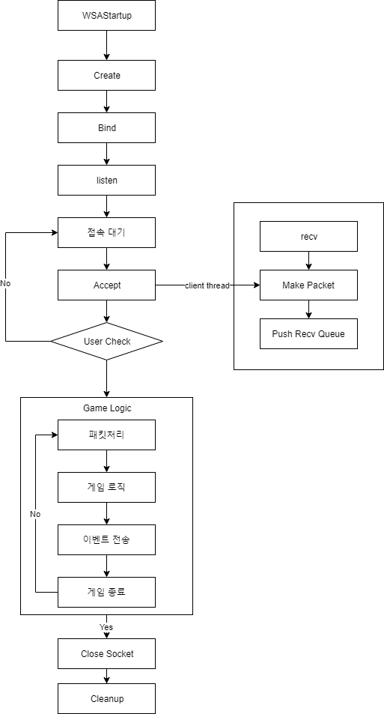

**A 자료구조**

|  |  |
| --- | --- |
| List<int> RecvQueue | 클라이언트들이 송신한 패킷을 보관하는 리스트 |
| List<int> SendQueue | 클라이언트에 보낼 패킷을 보관 |
| map<int, obj> PlayerList | 플레이어 관리 객체 |
| map<int, obj> BulletLIst | 총알 관리 객체 |
| map<int, obj> ItemList | 아이템 관리 객체 |

**B 서버 함수**

|  |  |
| --- | --- |
| void CreateObject(char obj_type, char obj_id, float x, float y) | 오브젝트를 특정 위치에 생성하는 함수 |
| void DestroyObject(char obj_type, char obj_id) | 특정 오브젝트를 제거하는 함수 |
| DWORD WINAPI MessageReceiverFunc(LPVOID ClientSocket) | 클라이언트 소켓을 입력받아 지속적으로 Recv를 수행하는 쓰레드함수 |
| void MakePacket() | 내부적으로 recv를 반복하며, 패킷을 완성하는 함수, 완성 시 PushRecvQueue 함수로 RecvQueue에 패킷을 삽입한다. |
| bool StartCheck(int num) | 모든 플레이어가 접속했는지 반환 |
| void ProcessPacket(list<int>& RecvQueue) | RecvQueue에 쌓인 패킷 처리 게임에 반영하는 함수 |
| void Update(float fElapsedTime) | 서버 내 게임월드의 오브젝트들을 갱신하고, 충돌 처리 등 다양한 처리를 수행하는 함수 |
| int send_packet(int client, void* packet) | 패킷을 클라이언트에게 전송하는 함수, 다른 패킷 함수들의 기본이 된다. |
| int send_login_ok_packet(int client) | 클라이언트가 접속 가능함을 알리는 패킷을 전송하는 함수 |
| int send_login_fail_packet(int client) | 클라이언트가 접속 불가능함을 알리는 패킷을 전송하는 함수, 이후 접속 종료처리를 수행한다. |
| int send_game_start_packet(int client); | 게임 시작을 클라이언트에게 알리는 함수 |

(뒷장에 이어서 표시)

|  |  |
| --- | --- |
| int send_game_end_packet(int client); | 게임 종료를 클라이언트에게 알리는 함수 |
| int send_chat_packet(int client, char* message) | 채팅 내용을 클라이언트에게 전송하는 함수 |
| int send_player_pos_packet(int client, int who) | 특정 플레이어의 위치를 클라이언트에게 전송하는 함수 |
| int send_player_use_item_packet(int client, int who, char item) | 특정 플레이어가 아이템을 획득한 것을 클라이언트에게 전송하는 함수 |
| int send_hitted_character_packet(int client, int who, int damage) | 특정 플레이어가 데미지를 입은 것을 클라이언트에게 전송하는 함수 |
| int send_create_obj_packet(int client, char obj_type, char obj_id, float x, float y) | 특정 위치에 오브젝트를 생성하는 패킷을 전송하는 함수 |
| int send_destroy_obj_packet(int client, char obj_type, char obj_id) | 특정 오브젝트를 제거하는 패킷을 전송하는 함수 |
| bool On(intPACKET, PACKET_FLAG PF) {return(PACKET & PF) == PF} | 패킷 옵션 처리 함수 |

1. **역할분담**

**[네트워크]**

|  |  |  |  |
| --- | --- | --- | --- |
| **구분** | **내용** |  | **담당** |
| **네트워크** | **N/W Mgr 구현** |  | **김근우** |
| **수신 패킷 처리 구현** |  | **하태웅** |
| **Event 송신 패킷 처리** |  | **김지영** |
| **패킷 구분 함수** |  | **하태웅** |

**[클라이언트]**

|  |  |  |  |
| --- | --- | --- | --- |
| **구분** | **내용** |  | **담당** |
| **클라이언트** | **OBJ_PLAYER 구현** |  | **김근우** |
| **OBJ_ITEM 구현** |  | **하태웅** |
| **OBJ_BULLET 구현** |  | **김지영** |
| **결과, 대기화면 구현** |  | **김지영** |
| **Collision Check 구현** |  | **하태웅** |
| **입력처리 구현** |  | **김근우** |
| **리소스 수집** |  | **공통** |

1. **개발환경**

|  |  |
| --- | --- |
| Platform | PC / Windows |
| IDE | Visual Studio 2019 Community |
| VCS | Git |
| Language | C++ / C |
| WinSock Version ( Protocol ) | 2.2 / TCP |
| Graphics Library | OpenGL |

1. **개발일정**

* **1주차 (10/29 ~ 11/3)**

|  |  |  |  |  |  |  |  |
| --- | --- | --- | --- | --- | --- | --- | --- |
|  | **10/28** | **10/29** | **10/30** | **10/31** | **11/1** | **11/2** | **11/3** |
| **김근우** | **계획서 초안 회의** | | **회의**  **검수** | **리소스 수집** | |  |  |
| **하태웅** |  |  |
| **김지영** |  |  |

* **2주차 (11/4 ~ 11/10)**

|  |  |  |  |  |  |  |  |
| --- | --- | --- | --- | --- | --- | --- | --- |
|  | **11/4** | **11/5** | **11/6** | **11/7** | **11/8** | **11/9** | **11/10** |
| **김근우** | **진행상황확인 및**  **회의** | **서버**  기초프레임 워크 구현 | **진행상황확인 및**  **회의** | **서버 기초**  프레임 워크 구현 | |  |  |
| **하태웅** | **클라**  프레임워크 수정 | **클라**  프레임워크 수정 | |  |  |
| **김지영** |  |  |

* **3주차 (11/11 ~ 11/17)**

|  |  |  |  |  |  |  |  |
| --- | --- | --- | --- | --- | --- | --- | --- |
|  | **11/11** | **11/12** | **11/13** | **11/14** | **11/15** | **11/16** | **11/17** |
| **김근우** | **진행상황확인** | **플레이어**  **객체 구현**  **시작** | **진행상황확인** | **플레이어**  **객체 물리**  **구현** | **플레이어**  **객체 텍스쳐**  **적용** |  |  |
| **하태웅** | **패킷 구분 함수 구현** | **패킷구분 함수 구현** | |  |  |
| **김지영** | **연구실 출장** | | | | | | |

* **4주차 (11/18 ~ 11/24)**

|  |  |  |  |  |  |  |  |
| --- | --- | --- | --- | --- | --- | --- | --- |
|  | **11/18** | **11/19** | **11/20** | **11/21** | **11/22** | **11/23** | **11/24** |
| **김근우** | **진행상황확인 및**  **회의** | **입력처리 구현** | **진행상황확인 및**  **회의** | **입력처리 구현** | **단일 클라**  **Render**  **테스트** |  |  |
| **하태웅** | **아이템 객체 구현** | **충돌 체크 구현** |  |  |
| **김지영** | **총알 객체 구현** | **Event 송신 패킷 처리** |  |  |

* **5주차 (11/25 ~ 12/1)**

|  |  |  |  |  |  |  |  |
| --- | --- | --- | --- | --- | --- | --- | --- |
|  | **11/25** | **11/26** | **11/27** | **11/28** | **11/29** | **11/30** | **11/31** |
| **김근우** | **진행상황확인 및**  **회의** | **N/W Mgr 구현 및 정리** | **진행상황확인 및**  **회의** | **N/W Mgr 구현 및 정리** | **서버-클라 전송 테스트**  **(Render 미적용)** |  |  |
| **하태웅** | **수신 패킷 처리 구현** | **수신 패킷 처리 구현** |  |  |
| **김지영** | **Event 송신 패킷 처리** | **결과/대기 화면 구현** |  |  |

* **6주차 (12/2 ~ 12/8)**

|  |  |  |  |  |  |  |  |
| --- | --- | --- | --- | --- | --- | --- | --- |
|  | **11/25** | **11/26** | **11/27** | **11/28** | **11/29** | **11/30** | **11/31** |
| **김근우** | **진행상황확인 및**  **회의** | **디버깅/**  **오류 수정** | **서버/클라 접속테스트** | **최적화/**  **오류 수정/**  **미흡 부분 수정** | | | |
| **하태웅** |
| **김지영** |

* **7주차 (12/9 ~ 12/11)**

|  |  |  |  |
| --- | --- | --- | --- |
|  | **12/9** | **12/10** | **12/11** |
| **김근우** | **최종**  **테스트** | **작업일지 정리 및 검수** | **최종제출** |
| **하태웅** |
| **김지영** |